 | Združenie  pestovateľov  obilnín
vás pozýva na
študijnú cestu
Poľská republika 12.- 15.3. 2025
v cene 595 euro, resp. 555 euro člen ZPO!
Študijný plán:
- návšteva atraktívnych podnikov pestovateľov zrnín a zeleniny, spracovanie a chladenie; poľnohospodárska technika;
- moderné sklady zrnín s výťahmi; bioplynová stanica
- výstava poľnohospodárskej techniky AGROTECH Kielce;
- diskusia s predstaviteľmi poľského poľnohospodárskeho sektora.
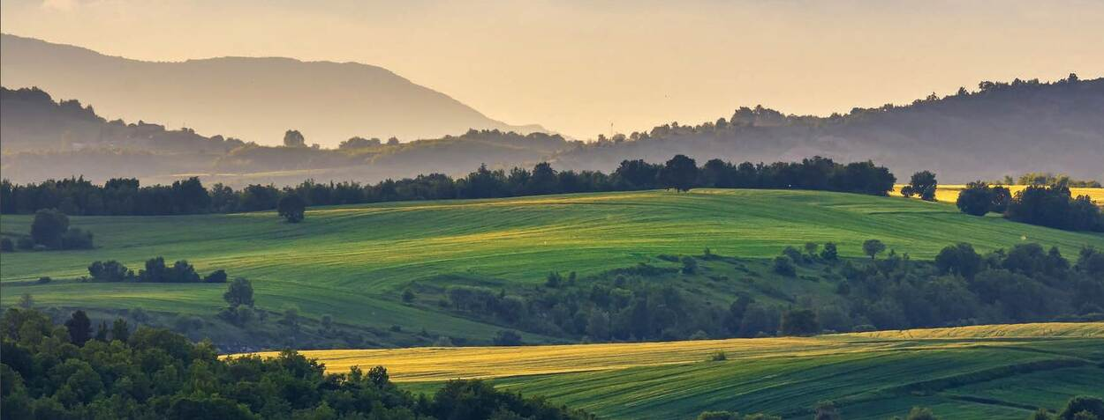
Ako hospodária?
  Prečo protestujú? | 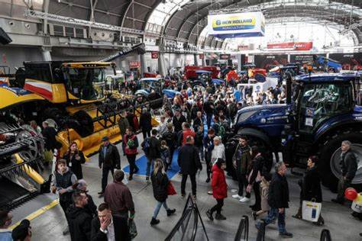  Čo vystavujú?
- Cestovanie luxusným klimatizovaným autobusom s WC;
- Štart a cieľ v Nitre, zastávka v Ružomberku;
- Plná penzia (R, O, V), nápoje;
- Hotely*** s možnosťami relaxu, blízko centra Krakow a Kielce.
IČO 30851386 | Záhradnícka 21 | Tajomník 0903/74 44 33 | zdruzeniepo@gmail.com
DIČ 2021926599 | SK-811 07 Bratislava | Účet 6624154005/1111 |  | www.obilninari.sk
AKO SA PRIHLÁSITE?
V prípade vážneho záujmu o účasť, prosím, vyplňte priloženú prihlášku, ktorú čo najskôr zašlete na Združenie pestovateľov obilnín – t.j. sken s vaším podpisom na email: zdruzeniepo@gmail.com, najneskôr do 10.2.2025! Prihláška je v prílohe.
Cena zájazdu je 555 Euro na osobu pre člena Združenia pestovateľov obilnín, alebo 595 Euro pre nečlena ZPO. (Nie sme platcami DPH).
Spolu s odoslaním vyplnenej a podpísanej tejto záväznej prihlášky, prosím uhraďte poplatok (zálohovou platbou). Daňový doklad – faktúru Vám vystavíme následne, po návrate z cesty (preto do prihlášky uveďte kontakt na platcu – podnik/súkr.osoba).
Pokyny pre platbu:
IBAN: SK63 1111 0000 0066 2415 4005 (UniCredit Bank, a.s.)
Variabilný symbol: uveďte Vaše IČO (ak hradí podnik), resp. č.032025 (ak hradí súkr.osoba) a do poznámky uveďte svoje priezvisko!

- Cena a platobné podmienky
Cena zájazdu pre účastníka je 555 € pre člena ZPO, resp. 595 € pre nečlena.
V cene je zahrnuté:
- ubytovanie na tri noci v 2-lôžkovej izbe v hoteli s troma hviezdičkami,
so saunou, resp. bazénom a relax centrom (v cene ubytovania!);
- plná penzia (1.deň obed a večera, 2. a 3. deň raňajky, obed, večera, 4.deň raňajky a obed);
- doprava 49-miestnym luxusným autobusom spol. Turancar s klimat. a WC;
- návštevy na poľnohospodárskych podnikoch, prezentačné materiály;
- komplexné cestovné poistenie;
- ochranné pracovné pomôcky (vysoké návleky na topánky).
Pokiaľ nepríde Vaša úhrada na účet ZPO do 15.2.2025, nebudeme Vašu prihlášku akceptovať. V prípade Vašej neúčasti peniaze nevraciame.
- Stravovanie
Počas cesty Vám poskytneme plnú penziu:
- Obedy a večere budú spoločné, ráta sa polievka, hlavné jedlo, jeden nápoj.
- Raňajky v mieste ubytovania formou bufetu.
Ostatné výdavky na stravovanie a ďalšie nápoje si hradí každý účastník individuálne.
- Doprava
Doprava na miesto je zabezpečená 49-miestnym klimatizovaným autobusom s WC a batožinovým priestorom, spoločnosti Turancar Tourist s.r.o..
Autobus štartuje z Nitry 12.3. o 8.30 hod. ráno, parkovanie áut zabezpečíme a adresu upresníme po prijatí prihlášky. Prosíme Vás, aby ste prišli v dostatočnom časovom predstihu, aby ste stihli zaparkovať a preniesť si batožinu. Návrat na Slovensko predpokladáme v sobotu 15.3. večer, cca o 18.hod. v Nitre. Cestou tam aj nazad je zastávka v Ružomberku (čerpacia stanica Slovnaft, Bystrická cesta).

- Poistenie
Všetci účastníci musia mať komplexné cestovné poistenie na 4 dni v Poľskej republike. Komplexné cestovné poistenie je zahrnuté v celkovej cene. Doklady k poisteniu bude mať pri sebe sprievodca skupiny a v prípade potreby ich použije a pomôže poškodenému aj s komunikáciou s miestnymi organizáciami.
- Protipandemické opatrenia
Podmienkou účasti je dobrý zdravotný stav. V prípade podozrenia na ochorenie pred cestou, prosím, zvážte účasť a prípadne si vykonajte PCR test. Sledujte aktuálne opatrenia Úradu verejného zdravotníctva SR.
- Storno podmienky
Ak chcete zmeniť meno účastníka (bez storna účasti), je to možné vykonať bez storno poplatku najneskôr do 6.3.2025. Ak stornujete svoju účasť po 15.2. 2025, poplatok bude 100% z celkovej ceny (peniaze nevraciame).
- Odporúčania
Odporúčame Vám cestovať s platným občianskym preukazom (odporúčame), alebo s pasom! Prosím, čím skôr si skontrolujte platnosť a pokiaľ vo februári bude táto doba kratšia ako pol roka, vybavte si, prosím, nový.
Menou v Poľskej republike je PLZ /Poľsky zloty/. Odporúčame zameniť si eurá!
Nezabudnite si vziať svoje potrebné lieky, okuliare, nabíjačku na mobil, hygienické potreby (zub.kefka, holenie), plavky, vizitky.
Pri návštevách farmy budú v prípade mokrého počasia zabezpečené návleky na topánky. Pred vstupom do autobusu ich, prosím, vyzujte a odhoďte do pripraveného vrecka na plastový odpad.
Ak by ste sa chceli prezentovať nejakými darčekmi, materiálmi, či pozornosťami zo svojho podniku, je to milé a vítané, ale nie nutné. Organizátor zabezpečí drobné poďakovanie pre každú návštevu.
- KONTAKT:
V prípade otázok kontaktujte organizátora: Združenie pestovateľov obilnín
Ing. Vladimíra Debnárová – výkonný tajomník, 0903/74 44 33, ladadebnarova@gmail.com alebo zdruzeniepo@gmail.com
Prípadne podpredseda Ing. Igor Jakubička, 0903/715 792.
- TEŠÍME SA NA VAŠU ÚČASŤ! 😊

